PRESSEMEDDELELSE

Subaru skyder gang i privatleasing i Danmark

Den stigende aktivitet på det danske leasingmarked får nu det japanske bilmærke Subaru til at træde ind på markedet for privatleasing for første gang. Det sker med Alm. Brand Leasing som fast leasingpartner.

Danskerne har for alvor taget privatleasing til sig. Faktisk så meget, at antallet af privatleasede biler er steget med hele 90 procent fra 2014 til 2015, viser de nyeste tal fra Danmarks Statistik. Nu bliver det danske privatleasingmarked et bilmærke rigere med japanske Subaru, der netop har indgået en samarbejdsaftale med Alm. Brand Leasing.

”Vi har store ambitioner på det danske marked, hvor vi i stigende grad oplever, at privatleasing er blevet et attraktivt alternativ til at eje bilen. Den efterspørgsel vil vi naturligvis gerne imødekomme, og derfor tilbyder vi nu for første gang på det danske marked, at kunderne kan privatlease en række af vores mest populære modeller som Subaru BRZ, XV, Levorg, Forester og Outback,” forklarer Niels Thaning, dansk salgsdirektør for Subaru Nordic.

Bilmærket for de aktive
Subarus privatleasingprogram tilbydes i samarbejde med Alm. Brand Leasing, og her bekræfter man en stigende interesse for Subarus bilmodeller blandt kunderne:

”Vores kunder er generelt meget bevidste om, hvilken bil de ønsker at køre i, og mange henvender sig til os med et konkret ønske om at lease netop en Subaru-model, blandt andet på grund af kombinationen af firehjulstræk og høj komfort. Derfor er vi rigtig glade for nu at kunne udvide vores udvalg af leasingmodeller med et helt nyt samarbejde med Subaru, som det ikke tidligere har været muligt at privatlease i Danmark”, forklarer Thomas Lindgren Mortensen, adm. direktør i Alm. Brand Leasing.

Subaru er kendt som bilen til friluftsfolk og andre, der påskønner kombinationen af firehjulstræk, komfort, sikkerhed og trækkraft. Særligt populær er Subaru blandt bilister, der går på jagt, eller som ofte kører med tung transport som hestetrailer eller campingvogn.

Det bliver blandt andet muligt at lease Subaru BRZ for 4.995 kr. om måneden med en førstegangsydelse på 35.000 kr. De større varianter Outback og den helt nye Levorg kan leases fra henholdsvis 6.395 kr. og 5.295 kr. om måneden med en førstegangsydelse fra 35.000 kr.

Download fotos i høj opløsning http://www.mynewsdesk.com/se/subaru/images

For yderligere information kontakt venligst:
Thomas Lindgren Mortensen, adm. direktør i Alm. Brand Leasing, tlf. 20 16 69 06.
Niels Thaning, salgsdirektør for Subaru Nordic, tlf. 31470402

Modelprogrammer og priser: Førstegangsydelse*: Månedlig ydelse:

Subaru BRZ
Subaru BRZ, fra 35.000 kr. 4.994 kr.

Subaru XV
Subaru XV Benzin, fra 20.000 kr. 3.994 kr
Subaru XV Diesel, fra 25.000 kr. 4.995 kr.

Subaru Levorg
Subaru Levorg, fra 35.000 kr. 5.295 kr.

Subaru Forester
Subaru Forester Benzin, fra 35.000 kr. 4.795 kr.
Subaru Forester Diesel, fra 35.000 kr. 5.995 kr.

Subaru Outback
Subaru Outback Benzin, fra 40.000 kr. 6.394 kr.
Subaru Outback Diesel, fra 40.000 kr. 6.495 kr.

*) = Førstegangsydelsen er inkl. alle etableringsomkostninger, serviceaftale, vejhjælp og leveringsomkostninger. Prisen er eksklusiv grøn ejerafgift, forsikring og evt. ekstraudstyr.

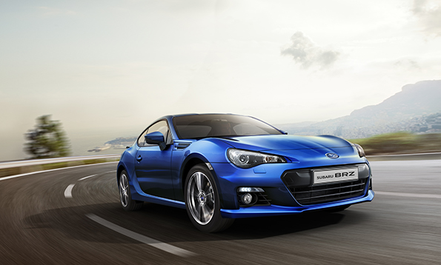

Om Subaru
Subaru er fremstillet af Fuji Heavy Industries, som blev grundlagt i 1953. Subaru er det japanske navn for stjernebilledet Plejaderne, der i Japan står for genfødsel og styrke. Den første bil blev lanceret i 1958 og døbt Subaru 360. I dag produceres over 900.000 biler på fabrikkerne i Japan og USA. Subarus symmetriske firehjulstræk blev lanceret i 1972, og modellen Subaru Outback fejrer sit 20-års jubilæum i 2015.

